OA 27 | 8. En el siguiente gráfico se presentan los resultados de la encuesta aplicada a los estudiantes de un colegio para saber cuál es su sabor de jugo preferido.  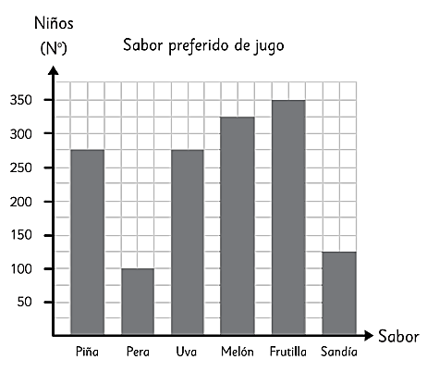  - Marca con una X la pregunta que se hizo en esta encuesta.  _____ ¿Qué sabor de jugo tomaste ayer?  _____ ¿Qué sabor de jugo no te gusta?  _____ ¿Qué sabor de jugo prefieres?  _____ ¿Qué sabor de jugo es más saludable?  - Indica la cantidad de personas que prefieren los siguientes sabores:  • Uva: _______________  • Piña: ______________  • Sandía: _____________  • Frutilla: ______________ | 4° Básico  Tomo 2  Capítulo 16  Información en gráfico de barras

